La forza elettrica tra due sfere cariche

Premessa. La legge di Coulomb afferma che la forza tra due corpi elettrizzati è inversamente proporzionale al quadrato della loro distanza e direttamente proporzionale alla quantità di elettricità che possiedono. Lo strumento normalmente utilizzato per la verifica della forza appena citata tra due corpi sferici carichi dello stesso segno è la bilancia di torsione di Coulomb, attrezzatura costosa e di non facile utilizzo. Si propone una semplice esperienza, eseguibile in un laboratorio didattico, in grado sia di dare una buona stima della dipendenza della forza elettrica dalla distanza tra due corpi carichi sia una misura della quantità di cariche presenti sui corpi stessi.

Scopo dell’esperimento Studiare come la forza elettrica tra due sferette cariche dipende dalla loro distanza e misurare la quantità di cariche presenti su di esse.

Materiale occorrente
_ Generatore elettrostatico di Van der Graaf;
_ 2 palline da ping pong rivestite di carta d’alluminio per alimenti;
_ bilancia elettronica sensibilità 0.001 g;
_ sistema di sostegno per un’asta verticale;
_ bicchiere di carta;
_ riga millimetrata.

Descrizione dell’esperimento. Una pallina è montata all’estremità di un braccio di materiale isolante in grado di scorrere sull’asta verticale. Al di sotto di essa viene collocata l’altra pallina. Essa è incollata all’estremità del bicchiere di carta capovolto che dovrà essere appoggiato sopra il piattello della bilancia.

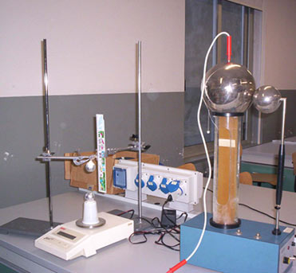

Dopo aver azzerato la bilancia si mettono a contatto le due palline e le si caricano con la macchina elettrostatica. La carica ceduta dal generatore si distribuisce in misura uguale tra le due sfere. Pertanto, una volta separate, queste due sfere possiedono la stessa quantità di carica. Si studia anzitutto come la forza elettrica tra le due palline cariche dipende dalla loro distanza. A tal fine si misura accuratamente con il righello la distanza tra le due sfere e si legge il valore indicato sulla bilancia elettronica. Si ripetono le misure variando di volta in volta la distanza tra le due palline.

Raccolta ed elaborazione dei dati

Scarica le misure: coulomb.xls

